
MINISTERUL EDUCAȚIEI, CULTURII ȘI CERCETĂRII
AL REPUBLICII MOLDOVA
Universitatea Tehnică a Moldovei
Facultatea Calculatoare, Informatică şi Microelectronică
Departamentul Informatică şi Ingineria Sistemelor

Raport
PENTRU LUCRAREA SINTETIZATA NR.2
la cursul de “Bazele de date”
Partea de cod

Verificat:
Perebinos Mihail, lector universitar.
Departamentul Informatică şi IS,
Facultatea FCIM, UTM
Creat de:
Subbotin Alexandru,
student grupa SD-251,
an 1
CREATE TABLE producator (
id_producator INT AUTO_INCREMENT PRIMARY KEY,
nume VARCHAR(100) NOT NULL,
tara VARCHAR(100) NOT NULL
);

INSERT INTO producator (nume, tara) VALUES
('Apple', 'USA'),
('Samsung', 'Coreea de Sud'),
('Xiaomi', 'China');

CREATE TABLE telefon (
id_telefon INT AUTO_INCREMENT PRIMARY KEY,
model VARCHAR(100) NOT NULL,
pret DECIMAL(10,2),
id_producator INT,
FOREIGN KEY (id_producator)
REFERENCES producator(id_producator)
ON DELETE CASCADE
ON UPDATE CASCADE
);

INSERT INTO telefon (model, pret, id_producator) VALUES
('iPhone 14', 1200.00, 1),
('iPhone 13', 900.00, 1),
('Galaxy S22', 1000.00, 2),
('Galaxy A52', 500.00, 2),
('Redmi Note 12', 400.00, 3);

CREATE TABLE client (
id_client INT AUTO_INCREMENT PRIMARY KEY,
nume VARCHAR(100) NOT NULL,
email VARCHAR(100),
id_telefon INT,
FOREIGN KEY (id_telefon)
REFERENCES telefon(id_telefon)
ON DELETE SET NULL
ON UPDATE CASCADE
);

INSERT INTO client (nume, email, id_telefon) VALUES
('Ion Popescu', 'ion@mail.com', 1),
('Maria Ionescu', 'maria@mail.com', 3),
('Alex Marin', 'alex@mail.com', 5),
('Elena Dinu', 'elena@mail.com', 2),
('Vlad Rusu', 'vlad@mail.com', 4);

CREATE TABLE manager (
id_manager INT AUTO_INCREMENT PRIMARY KEY,
total_clienti INT,
pret_mediu DECIMAL(10,2),
venit_total DECIMAL(10,2),
nr_producatori INT
);

INSERT INTO manager (total_clienti, pret_mediu, venit_total, nr_producatori)
SELECT
COUNT(DISTINCT c.id_client),
AVG(t.pret),
SUM(t.pret),
COUNT(DISTINCT p.id_producator)
FROM client c
JOIN telefon t ON c.id_telefon = t.id_telefon
JOIN producator p ON t.id_producator = p.id_producator;

SELECT * FROM manager;
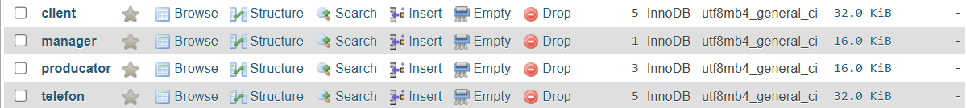
Fig 1. Total
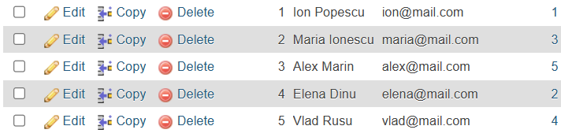
Fig 2.Tabelul CLIENT
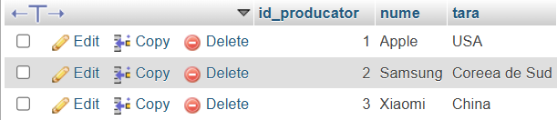
Fig 3. Tabelul PRODUCATOR
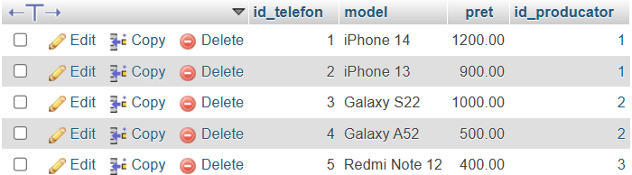
Fig 4. Tabelul TELEFON
Fig 5. Tabelul MANAGER

Etapa 2
Prima cerinta 10 interogari si rezultatele obtinute(screanshoturi)
1) Determinarea venitului total generat de clienții persoane fizice
SELECT SUM(t.pret) AS venit_total
FROM magazin.client c
JOIN magazin.telefon t ON c.id_telefon = t.id_telefon;
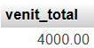
Fig 1.Venit
2) Determinarea prețului mediu al produselor (telefoanelor)
SELECT AVG(pret) AS pret_mediu
FROM magazin.telefon;
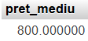
3) Asocierea clienților cu produsele achiziționate
SELECT c.nume, t.model, t.pret
FROM magazin.client c
JOIN magazin.telefon t ON c.id_telefon = t.id_telefon;
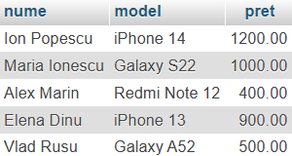
4) Determinarea numărului de produse pentru fiecare producător
SELECT p.nume, COUNT(t.id_telefon) AS nr_produse
FROM magazin.producator p
JOIN magazin.telefon t ON p.id_producator = t.id_producator
GROUP BY p.nume;
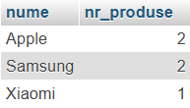
5) Identificarea produselor cu preț mai mare decât media
SELECT model, pret
FROM magazin.telefon
WHERE pret > (SELECT AVG(pret) FROM magazin.telefon);
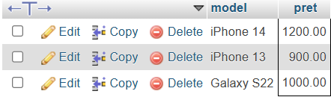
6) Identificarea clienților în funcție de valoarea produselor achiziționate
SELECT c.nume, t.pret
FROM magazin.client c
JOIN magazin.telefon t ON c.id_telefon = t.id_telefon
ORDER BY t.pret DESC;
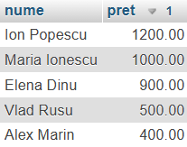
7) Determinarea numărului total de clienți
SELECT COUNT(*) AS total_clienti
FROM magazin.client;
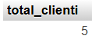
8) Analiza specificațiilor produselor utilizând date JSON
SELECT denumire,
JSON_EXTRACT(specificatii, '$.categorie') AS categorie
FROM organizatii.produs_org;
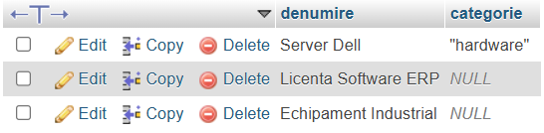
9) Determinarea venitului total generat de organizații
SELECT c.nume_companie, SUM(p.pret * co.cantitate) AS venit_total
FROM organizatii.companie c
JOIN organizatii.comanda_org co ON c.id_companie = co.id_companie
JOIN organizatii.produs_org p ON co.id_produs = p.id_produs
GROUP BY c.nume_companie;
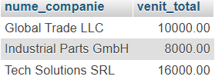
10) Compararea indicatorilor de performanță (KPI) între persoane fizice și organizații
SELECT tip_utilizator, venit_total, pret_mediu
FROM analiza_manager.manager;
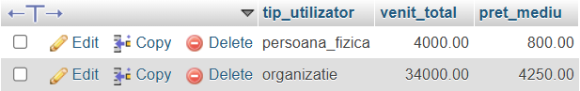

Filtrarea pe roluri
1) Client vede doar datele lui
SELECT *
FROM magazin.client
WHERE id_client = 1;

2)Admin vede totul
SELECT * FROM magazin.client;
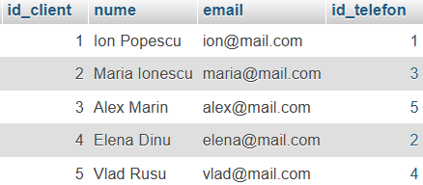

3) Manager vede doar KPI
SELECT * FROM analiza_manager.manager;

Interogari JSON
1) Vizualizare structură tabel
SELECT
TABLE_NAME, COLUMN_NAME, DATA_TYPE
FROM INFORMATION_SCHEMA.COLUMNS
WHERE TABLE_SCHEMA = 'magazin';

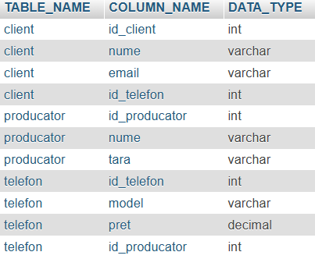
2) Conversie în JSON
SELECT JSON_OBJECT(
'tabel', TABLE_NAME,
'coloana', COLUMN_NAME,
'tip', DATA_TYPE
) AS metadata_json
FROM INFORMATION_SCHEMA.COLUMNS
WHERE TABLE_SCHEMA = 'magazin';
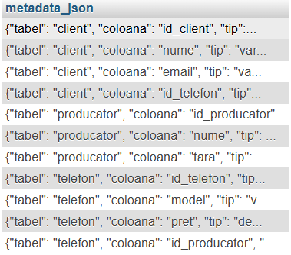

Etapa 3
1)Create
USE magazin;

INSERT INTO producator (nume, tara)
VALUES ('Google', 'USA');
INSERT INTO telefon (model, pret, id_producator)
VALUES ('Pixel 8', 1100.00,
(SELECT id_producator FROM producator WHERE nume = 'Google' LIMIT 1)
);
INSERT INTO client (nume, email, id_telefon)
VALUES ('Dumitru Pavel', 'dumitru.pavel@mail.com',
(SELECT id_telefon FROM telefon WHERE model = 'Pixel 8' LIMIT 1)
);
2)Read
USE magazin;
SELECT * FROM producator;
SELECT
t.id_telefon,
t.model,
t.pret,
p.nume AS producator,
p.tara AS tara_producator
FROM telefon t
LEFT JOIN producator p ON t.id_producator = p.id_producator;
SELECT
c.id_client,
c.nume,
c.email,
t.model AS telefon_ales,
t.pret AS pret_telefon
FROM client c
LEFT JOIN telefon t ON c.id_telefon = t.id_telefon;
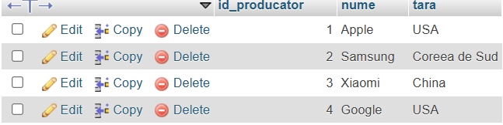

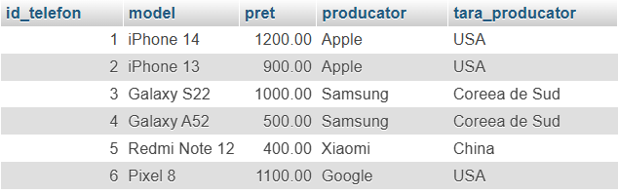

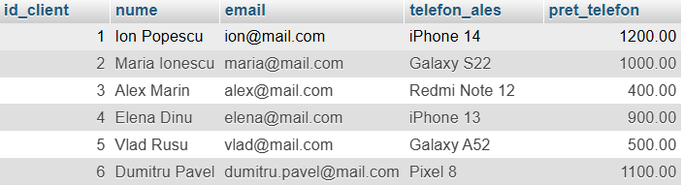

3)UPDATE
USE magazin;

UPDATE telefon
SET pret = 1150.00
WHERE model = 'Pixel 8';

UPDATE client
SET email = 'dumitru.pavel2026@mail.com'
WHERE nume = 'Dumitru Pavel';

UPDATE producator
SET tara = 'Statele Unite'
WHERE nume = 'Google';
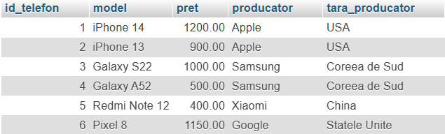

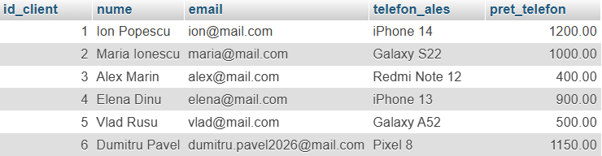

4)Delete
USE magazin;

DELETE FROM client
WHERE nume = 'Dumitru Pavel';
DELETE FROM telefon
WHERE model = 'Pixel 8';
DELETE FROM producator
WHERE nume = 'Google';
DELETE FROM telefon
WHERE id_telefon = 1;
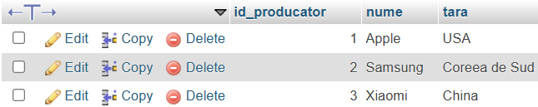

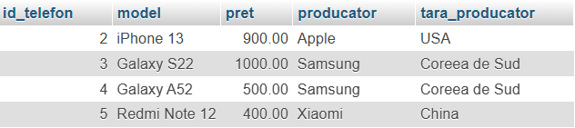

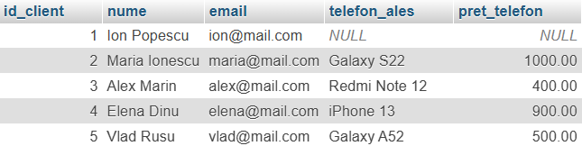
ETAPA CRUD 2 – DATE MIXTE (numerice + calitative + JSON)
- CREATE
- READ
- UPDATE
- DELETE
1)CREATE
USE organizatii;
INSERT INTO companie (nume_companie, domeniu, tara)
VALUES ('Digital Systems SRL', 'Tehnologie', 'Moldova');

INSERT INTO produs_org (denumire, pret, specificatii)
VALUES (
'Platforma Cloud Business',
3500.00,
'{"tip":"software","licente":25,"garantie":"12 luni","implementare":"cloud"}'
);

INSERT INTO comanda_org (id_companie, id_produs, cantitate, data_comanda)
VALUES (
(SELECT id_companie FROM companie WHERE nume_companie = 'Digital Systems SRL' LIMIT 1),
(SELECT id_produs FROM produs_org WHERE denumire = 'Platforma Cloud Business' LIMIT 1),
4,
'2026-03-26'
);

2)READ
USE organizatii;

SELECT * FROM companie;

SELECT
id_produs,
denumire,
pret,
specificatii
FROM produs_org;

SELECT
id_produs,
denumire,
pret,
JSON_UNQUOTE(JSON_EXTRACT(specificatii, '$.tip')) AS tip_produs,
JSON_UNQUOTE(JSON_EXTRACT(specificatii, '$.garantie')) AS garantie,
JSON_EXTRACT(specificatii, '$.licente') AS licente
FROM produs_org;

SELECT
co.id_comanda,
c.nume_companie,
p.denumire,
p.pret,
co.cantitate,
co.data_comanda,
(p.pret * co.cantitate) AS valoare_totala,
JSON_UNQUOTE(JSON_EXTRACT(p.specificatii, '$.tip')) AS tip_din_json
FROM comanda_org co
LEFT JOIN companie c ON co.id_companie = c.id_companie
LEFT JOIN produs_org p ON co.id_produs = p.id_produs;
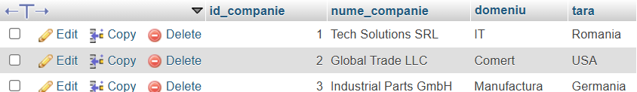
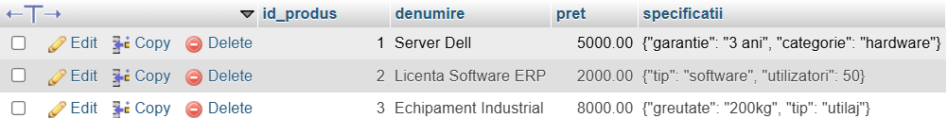
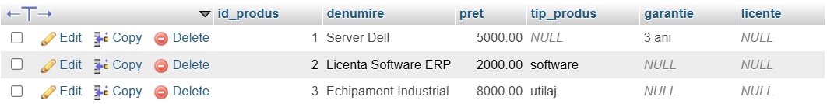
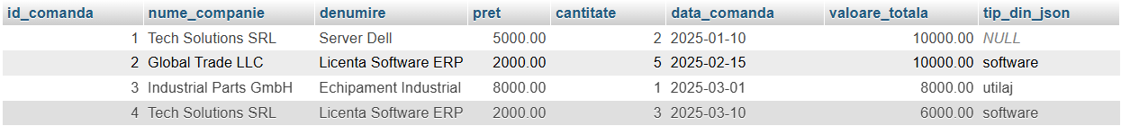

3)UPDATE
USE organizatii;

UPDATE produs_org
SET pret = 3900.00
WHERE denumire = 'Platforma Cloud Business';

UPDATE companie
SET domeniu = 'IT si servicii cloud'
WHERE nume_companie = 'Digital Systems SRL';

UPDATE produs_org
SET specificatii = '{"tip":"software enterprise","licente":40,"garantie":"24 luni","implementare":"cloud","suport":"premium"}'
WHERE denumire = 'Platforma Cloud Business';

UPDATE comanda_org
SET cantitate = 6
WHERE id_companie = (SELECT id_companie FROM companie WHERE nume_companie = 'Digital Systems SRL' LIMIT 1)
AND id_produs = (SELECT id_produs FROM produs_org WHERE denumire = 'Platforma Cloud Business' LIMIT 1);
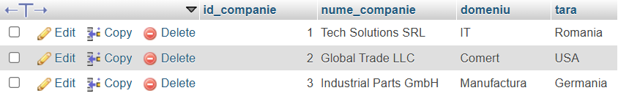
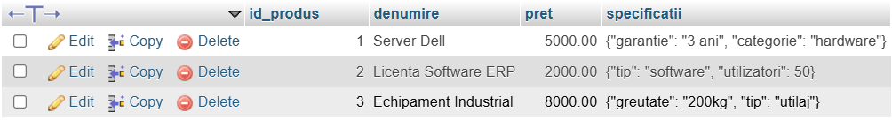
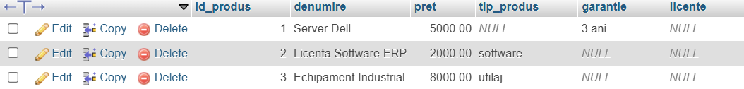
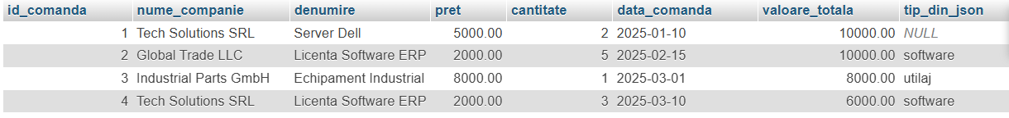

4)DELETE
USE organizatii;
DELETE FROM comanda_org
WHERE id_companie = (SELECT id_companie FROM companie WHERE nume_companie = 'Digital Systems SRL' LIMIT 1)
AND id_produs = (SELECT id_produs FROM produs_org WHERE denumire = 'Platforma Cloud Business' LIMIT 1);
DELETE FROM produs_org
WHERE denumire = 'Platforma Cloud Business';
DELETE FROM companie
WHERE nume_companie = 'Digital Systems SRL';
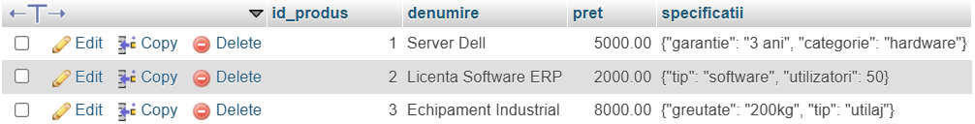
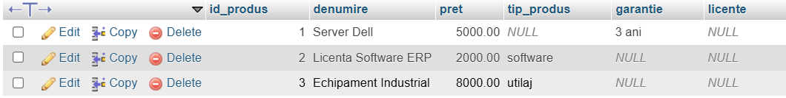
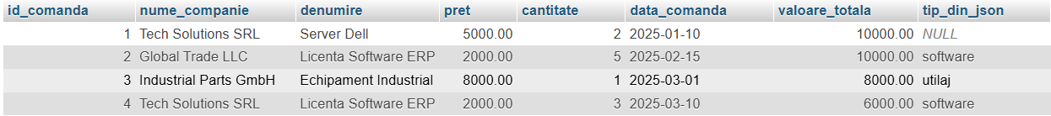

VIEW,UINON SI MULTIUSER
1)VIEW
CREATE OR REPLACE VIEW organizatii.vw_comenzi_detaliate AS
SELECT
co.id_comanda,
c.nume_companie,
p.denumire,
p.pret,
co.cantitate,
co.data_comanda,
(p.pret * co.cantitate) AS valoare_totala,
JSON_UNQUOTE(JSON_EXTRACT(p.specificatii, '$.tip')) AS tip_produs
FROM organizatii.comanda_org co
LEFT JOIN organizatii.companie c ON co.id_companie = c.id_companie
LEFT JOIN organizatii.produs_org p ON co.id_produs = p.id_produs;

SELECT * FROM organizatii.vw_comenzi_detaliate;
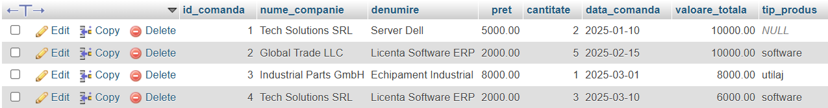
2)UNION
CREATE DATABASE IF NOT EXISTS bd_rapoarte;

DROP VIEW IF EXISTS bd_rapoarte.vw_clienti_unificati;
CREATE VIEW bd_rapoarte.vw_clienti_unificati AS
SELECT
'persoana_fizica' AS tip_client,
c.nume AS nume_client,
c.email AS detaliu_contact,
NULL AS tara,
NULL AS domeniu
FROM magazin.client c
UNION ALL
SELECT
'organizatie' AS tip_client,
co.nume_companie AS nume_client,
NULL AS detaliu_contact,
co.tara,
co.domeniu
FROM organizatii.companie co;

SELECT * FROM bd_rapoarte.vw_clienti_unificati;
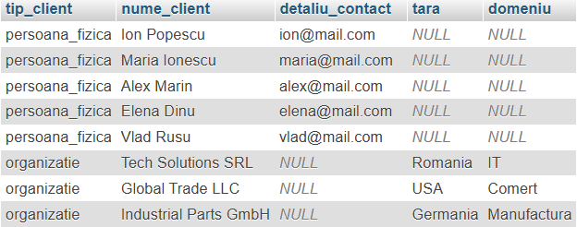

3)MultiUser
USE organizatii;
UPDATE produs_org
SET pret = pret + 100
WHERE id_produs = 1;

SELECT
id_produs,
denumire,
pret,
specificatii
FROM produs_org
WHERE id_produs = 1;

Etapa 4

